В ЮЗАО завершилось командно-штабное учение

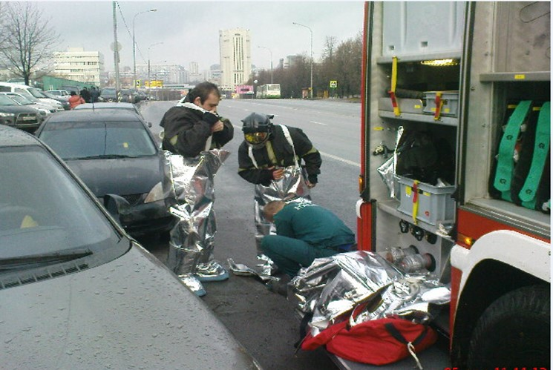

В соответствии с поручением Президента Российской Федерации В.В.Путина, протоколом заседания Правительственной комиссии по предупреждению и ликвидации чрезвычайных ситуаций и обеспечению пожарной безопасности и организационными указаниями МЧС России в период с 22 по 23 сентября 2020 г. под руководством исполняющего обязанности по координации вопросов жилищно-коммунального хозяйства и благоустройства А.А.Елисеева с участием руководителя Департамента ГОЧСиПБ Ю.Н.Акимова на территории города Москвы проведено командно-штабное учение по вопросам ликвидации последствий чрезвычайных ситуаций, связанных с разливом нефти и нефтепродуктов (далее – учение).
Основной целью учения явилась проверка готовности органов управления в организации применения сил и средств и управлении ими в при ликвидации последствий чрезвычайных ситуаций.
В ходе учения в Юго-Западном административном округе города Москвы (далее – ЮЗАО города Москвы) под руководством первого заместителя префекта ЮЗАО города Москвы А.Р.Алисултанова был развернут оперативный штаб по ликвидации чрезвычайных ситуаций. В состав оперативного штаба вошли представители Управления по ЮЗАО Департамента ГОЧСиПБ, Управления по ЮЗАО Главного управления МЧС России по г. Москве и территориальных органов исполнительной власти города Москвы.
Учение было проведено в два этапа с общей продолжительностью 16 часов.
На первом этапе учения отработаны вопросы приведения органов управления и сил Московской городской территориальной подсистемы единой государственной системы предупреждения и ликвидации чрезвычайных ситуаций (далее – МГСЧС) в готовность к реагированию на чрезвычайные ситуации.

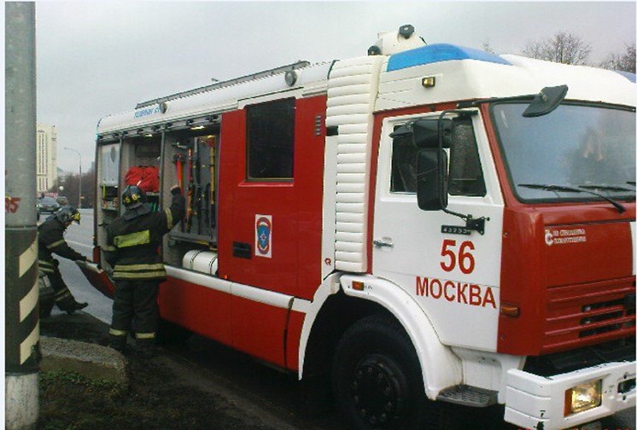

По сигналу о начале учения 22 сентября 2020 г. был осуществлен сбор и проверка готовности оперативных групп административных округов города Москвы, а также проведено уточнение планов по ликвидации аварийных разливов нефти органов исполнительной власти, органов местного самоуправления и организаций города Москвы.
По итогам первого дня учения в ходе заслушивания руководителем учения руководителей оперативных штабов административных округов города Москвы первый заместитель префекта ЮЗАО города Москвы А.Р.Алисултанов представил доклад о выполненных мероприятиях по приведению сил и средств окружного звена МГСЧС в готовность к ликвидации последствий ЧС.
На втором этапе учения отрабатывались практические действия органов управления и сил МГСЧС при ликвидации последствий ЧС, связанных с пожаром и разливом нефтепродуктов.
В ЮЗАО города Москвы по легенде учения на Балаклавском проспекте произошло опрокидывание автоцистерны, в результате чего произошел разлив большого количества нефти.
Благодаря своевременному принятию органами управления решения на применение сил и средств окружного звена МГСЧС, а также высокому мастерству спасателей последствия ЧС были ликвидированы с минимальным ущербом для населения и территории.
Результаты учения показали высокую слаженность органов управления на этапе планирования, принятии решений и практического управления силами и средствами окружного звена МГСЧС в ходе ликвидации последствий ЧС.
В целом, задачи, поставленные перед участниками учения были решены, цели достигнуты.
Необходимо отметить, что силы окружного звена МГСЧС способны быстро, точно и в срок выполнить все задачи по ликвидации последствий разлива нефти и нефтепродуктов.

